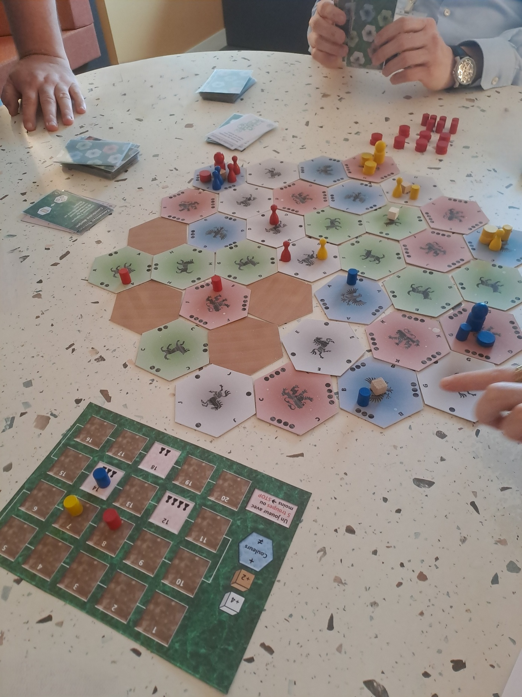
Terre de Barons

Aperçu des règles en 5 mn

Terre de Barons

Aperçu des règles en 5 mn


Terre de Barons

Aperçu des règles en 5 mn


Terre de Barons

Aperçu des règles en 5 mn

